**Izračunajte ga!**

Izračunajte n-to Fibonaccijevo število.

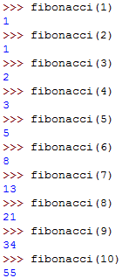

**Naredite!**

V orodni vrstici pritisnite: Run > Run Module oziroma F5.

Poljubno lahko spreminjate število **n** v ukazu

**print (fibonacci(n))** in s tem dobite n-to Fibonaccijevo število.

**Pripravite se!**

Spomnite se rekurzije, ki opisuje Fibonaccijeva števila

$f_{n}=f_{n-1}+f_{n-2}$,

kjer za začetna člena velja: $f_{0}=0$ in $f_{1}=1$.

**Uporabite kodo!**

